Додаток 2

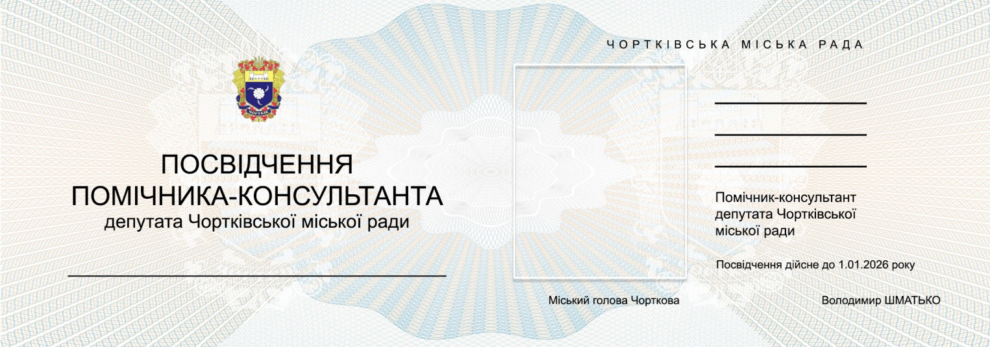

Секретар міської ради Ярослав ДЗИНДРА

